GE Silent-Pro Überschiebemuffe d125mm

Geberit

Eigenschaften

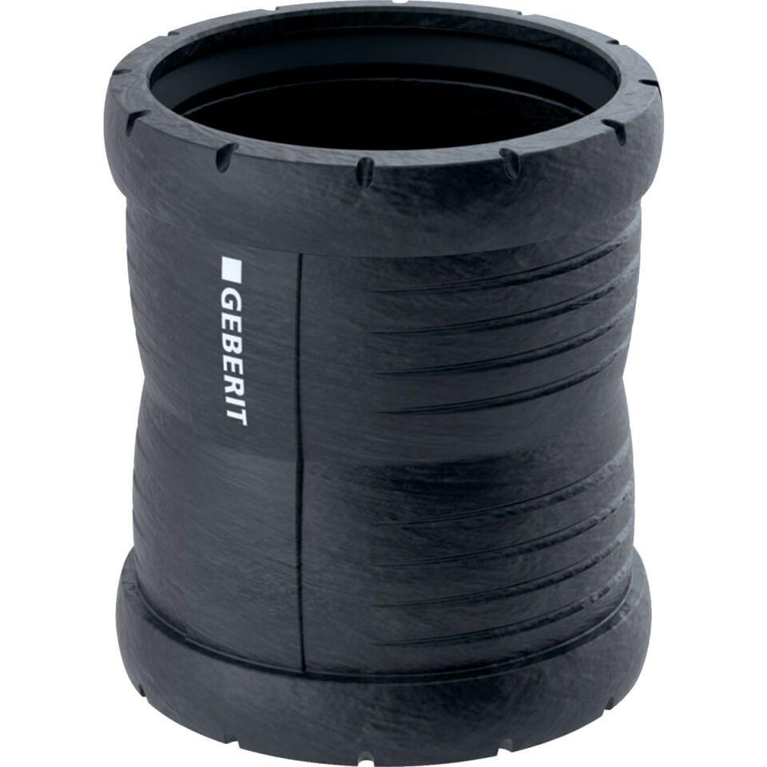

GTIN:

4025416449652

HAN:

393617141

Werkstoff

Kunststoff, PP, mineralverstärkt

Verbindungsart

Steckmuffe